本网-综合资讯

剑阁县演圣镇：“四项提升”筑牢冬季安全防线

近日来，剑阁县演圣镇紧盯当前重点领域，紧抓当前关键环节，紧密结合季节特点，深入研究辖区冬季安全生产各项工作，将冬季安全工作安排部署在首位，把冬季安全隐患整改消除到位。
提升认识落实责任。召开专题会议，镇党委书记带头研究、部署，重点对冬季取暖、森林防灭火、道路交通、在建工程领域、燃气安全等工作作了详细安排部署，分解相关工作到全镇各级各部门、落实到人头。
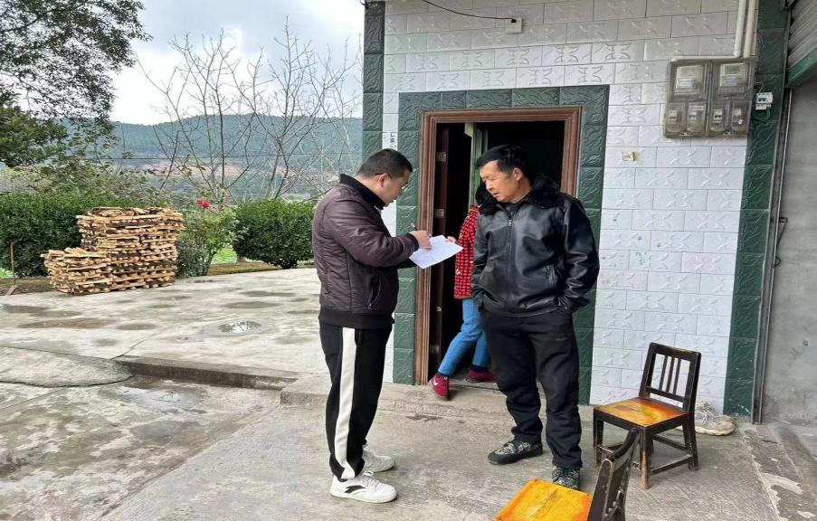
（排查安全隐患）
提升隐患排查深度。全体镇、村干部，深入村组、农户家中，查看居民生产生活条件，宣讲各类安全知识，排查各类冬季安全隐患，及时引导群众整改消除隐患风险，切实保障群众生命财产安全。
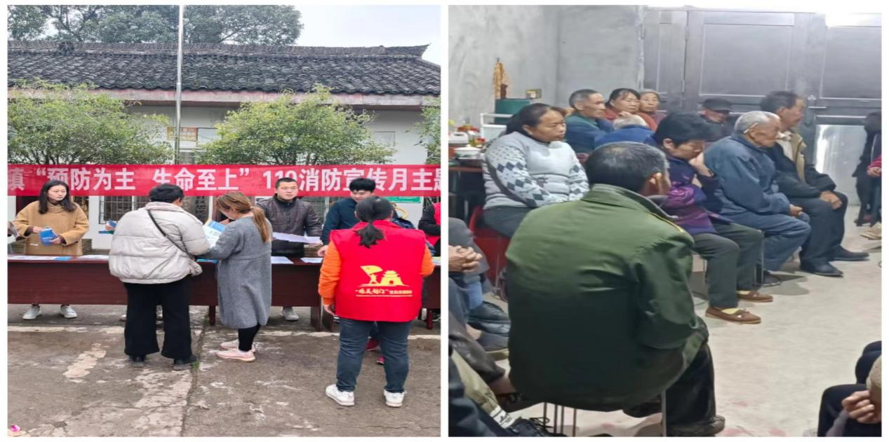
（赶集日、坝坝会集中宣传）
提升宣传覆盖广度。全镇采取多线路宣传齐头并进，多措并举推进安全生产宣传工作。紧抓当前消防宣传月活动，统筹各项安全生产工作，开展进社区、进农户等宣传“七进”活动，将冬季安全知识送到一线群众手中，切实做到喊响喊应。
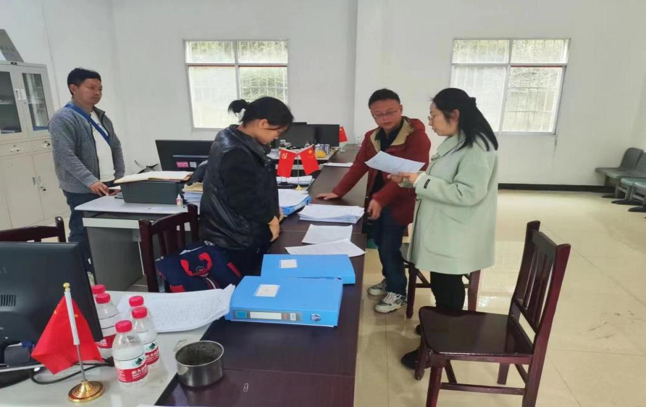
（工作督查）
提升督查检查质效。镇领导带队深入村组一线，督查检查各级工作安排部署落实情况，督查各类工作推进成效，确保安全生产工作一线事有人做、责有人扛。（吴鲜坤）

